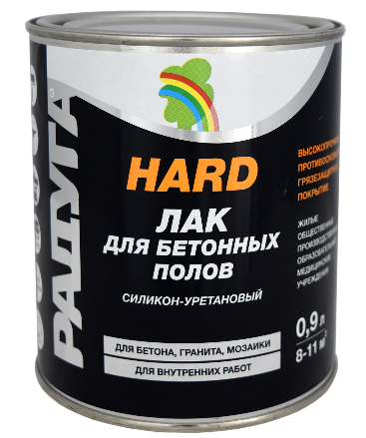
HARD Лак

для бетонных полов

КО-161

Назначение:
Цемент содержащие полы внутри помещений. Например: Жилые, общественные, производственные, детские, образовательные и медицинские учреждения, предприятия общественного питания и пищевой промышленности, торговые и выставочные залы, логистические центры, спортивные, развлекательные, фитнесс-центры, бассейны, аквапарки, гаражи, автомастерские, ж/д и автовокзалы, музеи. Допускается нанесение на стены, ранее окрашенные водоразбавляемыми акриловыми материалами с предварительной проверкой на совместимость. Для внутренних работ. Допускается использование снаружи помещений для площадок, на которые не попадают прямые солнечные лучи.

Достоинства:
- высокая адгезия к цемент содержащим основаниям
- повышенная механическая устойчивость и стойкость к истиранию, сравнимая с эпоксидными составами
- хорошая химическая устойчивость, стойкость к образованию пятен
- водостойкость
- усиление цвета оснований
- полное отсутствие усадки после высыхания
- лёгкость уборки в случае загрязнения
- лёгкость нанесения
- экономичный расход
- высокая ремонтопригодность
- образует не скользкое покрытие
Подготовка поверхности:
Наносить на сухие, очищенные от пыли, грязи, масел поверхности. Основания по возможности отшлифовать, пыль удалить. Ранее окрашенные поверхности отшлифовать до основания. Свежезалитые бетонные основания выдержать не менее 21 суток.

Нанесение:
Перед нанесением лак аккуратно перемешать без использования миксера, избегая захвата воздуха. Наносить МАКСИМАЛЬНО ТОНКИМ СЛОЕМ велюровым валиком с высотой ворса менее 4 мм или аппликатором. Рекомендуется наносить не менее 2 слоев. Для лучшего проникновения в основание первый слой можно разбавить уайт-спиритом или сольвентом (нефрасом), но не более 5% по объёму. Второй слой наносить через 24 часа. Наносить при температуре поверхности и окружающей среды не ниже +5°С и относительной влажности не более 80%.
Расход: ~80-120 мл/кв.м на два слоя. Зависит от пористости и качества подготовки основания.
Эксплуатация: Щадящая нагрузка – через 24 часа после нанесения последнего слоя. Полная нагрузка – через 72 часа после нанесения последнего слоя.
Очистка инструментов: Неотвержденный лак удалить при помощи уайт-спирита или сольвента (нефраса) и насухо вытереть. Затвердевший лак возможно удалить только механически.
Меры предосторожности: Работы проводить в хорошо проветриваемом помещении. При проведении работ пользоваться специальной одеждой, защитными очками и перчатками. Не допускать попадания лака в глаза, дыхательные пути и на кожу. При попадании в глаза тщательно промыть водой, при необходимости обратиться к врачу. При проглатывании обратиться к врачу. При попадании на кожу тщательно промыть водой с мылом.
ВНИМАНИЕ: НЕ НАНОСИТЬ НА ВЛАЖНЫЕ ПОВЕРХНОСТИ, НЕ МЫТЬ ИНСТРУМЕНТЫ ВОДОЙ.
Транспортировка и хранение: Хранить в сухом месте при относительной влажности менее 80%. Срок годности в невскрытой оригинальной таре – 24 месяца от даты производства.

Воздействие на окружающую среду: Лак в жидком состоянии может повлечь загрязнение водоемов. Не допускать попадания в канализацию, почву и грунтовые воды. Затвердевший лак опасности не представляет и утилизируется как бытовой мусор.

ТУ 20.30.22-044-49075239-2020
Зарегистрировано в Роспотребнадзоре.

